**听偶讲故事，内的不归之路**

**——这里有你需要的心灵毒药**

**这一年，天各一方，人去心空。**

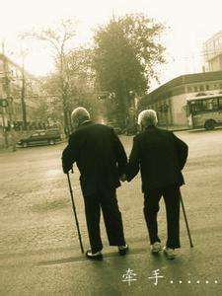**正值夕阳西下，天边的晚霞被透射得一片炫红，群山也披上了艳丽的服装；城市的高楼大厦反射的光令人睁不开眼，新区的汽车笛鸣不休，路上的行人匆匆而行；公园的孩童尽情地嬉闹；老街上相互搀扶的夫妇悠闲漫步，西天边淡红的光线把他们拉成一道长长的影子。**

**那一年，岁月静好，花影婆娑。**

**正巧，我初次遇见了你。柔美的阳光轻巧地穿过窗户洒在你的侧脸；你的柔发顺肩而下，一袭格子黑裙随风而动；你随手捋了捋凌乱的发丝，只因对你抱有一丝的好奇与自我眼部放松的一个理由，我的目光随你而动，如影随形，内心毫无波澜。**

**那一年，正值少年，春心蠢动。**

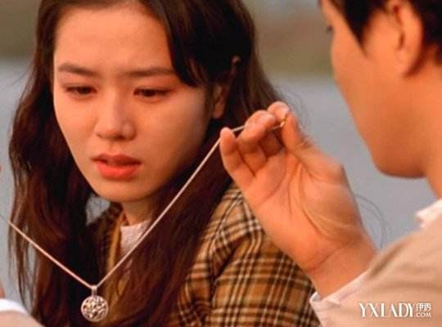 **在短暂的课余时间间，当你抛去繁琐的数理化公式，就座而息，我为你赶去一丝夏天的灼热；无需无求，只想多享受这一刻的宁静；当你烦躁地趴在座位上，一言不发，我怀揣着沉重的心情缓缓靠近，在你身旁坐下，为你讲准备好的故事或笑话，你眉头舒展，我如释重负。你抱怨故事太假、笑话笑点太高，只是，你不知道的是——我讲的每一个故事、每一个笑话，都只为你而讲。**

**那一年，灯火阑珊，星满月圆。**

**多少次走廊的邂逅，你一牵我一引，你一言我一语，你一笑我一乐。终于，我牵着你的手，走过缀满枝头的芒果树下，穿过稀稀松松的人群。我感觉自己的脑袋一片空白，我感受不到自己手心的温度，只感受到左胸口狂跳的心房和脸颊与耳根的神经传来滚烫的感觉，我好想在这个时候亲口跟你说我一直想说的话，但却怎么也发不出声，我开始慌了。你挣开我的手，向反方向跑去，我忍住了转身——没有去追。**

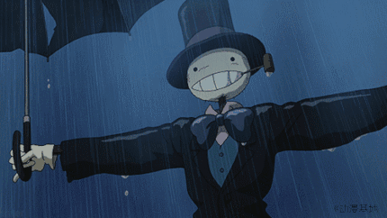**在老街的长椅上，不知道坐了多久，那一对步路蹒跚的老夫妇已经消失在了街角，只有斑驳的大青石还在落日的余晖中闪闪发光。**